Kvalitetsrapport
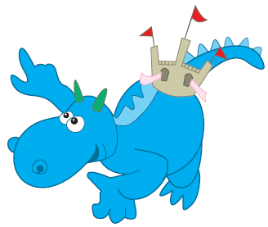
för förskolan
2013/2014

Förskolan Blå Draken

Lena Olofsson
Magdalena Norberg
Eva Alkelöv
Innehållsförteckning
1 Analys och utvärdering av läsåret 3
2 Systematisk uppföljning 4
3 Prioriterade utvecklingsområden inför kommande år 4
4 Beskrivning över förskolans förutsättningar 5
5 Verksamhetens mål 6
Normer och värden/Trygghet 6
Utveckling och lärande/Kunskaper 8
Barns inflytande/Barn- och elevinflytande 10
6 Förskolans övriga mål 11
7 Likabehandlingsplanen 13
8 Barn i behov av särskilt stöd 13

- Analys och utvärdering av läsåret
Vår organisation bygger på att dela upp barnen i mindre grupper för att hinna se alla barns läroprocesser. Lärandet synliggörs genom ett reflekterande arbetssätt och pedagogisk dokumentation. På förskolan är barnen, i så stor utsträckning som möjligt, indelade i åldershomogena grupper. Barnen får på så sätt möjlighet till en miljö och pedagogisk verksamhet som helt är anpassad till deras ålder.

Pedagogerna har valt att arbeta med ett gemensamt projekt, rörelse, under läsåret. Vi ville att det skulle leda till att vi inspirerade varandra genom samma grundfråga. Frågeställningarna är alltid viktiga och håller ihop de pedagogiska diskussionerna.

Att ha rörelse som projekt var för oss intressant på många sätt eftersom det är kopplat till utveckling, lärande och kunskap. Tillsammans med barn och föräldrar ville vi bygga upp en nyfikenhet inför projektet. I början av terminen fick alla familjer en uppgift att dokumentera en rörelse, i form av foto, film eller text. Föräldrarnas och barnens deltagande kring projektstarten var till stor hjälp för att skapa nyfikenhet och intresse hos barnen.
Vi försökte få fatt i alla de spår som dök upp under projektstarten. Vissa områden kom att bli naturligt större än andra, beroende på vad barnen intresserade sig för och hur vi utmanade barnen vidare.
Det vi har sett är att barnen har fått en ökad medvetenhet om rörelser och kroppens rörelser. Vi har också sett att barnen har ökat sina olika förmågor såsom att: lyssna på varandra, göra sin röst hörd, ta ansvar för varandra, förhandla, samarbeta, träna på att ställa frågor, reflektera tillsammans, kommunicera och hjälpa varandra.
Vi anser att barnens lärandeprocesser sker lika mycket ute som inne. Vår utemiljö behöver utmanas vidare och är ett utvecklingsområde som vi har valt att satsa mer på. Vi har haft samarbete med några av våra föräldrar som har kompetens i utepedagogik.

- Systematisk uppföljning
Förskolan kvalitetssäkras genom kontinuerliga reflektionsmöten och arbetsplatsträffar. Tillsammans med personal förs pedagogiska samtal och diskussioner om vår värdegrund och hur vi ska förbättra vår verksamhet. Genom egna studiecirklar och fortbildningar förstärks arbetslagets kvalité ytterligare. Varje år revideras förskolans arbetsplan och nya mål sätts upp.

Föräldrarnas delaktighet är viktig. Vi dokumenterar det enskilda barnets lärande både enskilt och i grupp som föräldrarna tar del av.
Föräldraenkäten visade att vi har nöjda föräldrar och det sporrar oss att fortsätta med det goda samarbetet. Föräldrarna har informerats om resultatet av enkäten.

Vi har organisationsmodell "Det pedagogiska året" som gör att alla våra återkommande aktiviteter är planerade årsvis. Varje höst skriver och planerar vi vårt kommande pedagogiska år. Då bestäms datum och vad som ska göras under året. På varje arbetsplatsträff tittar vi på vår modell så att den efterföljs.
I slutet av årsterminen görs utvärderingar av verksamhet, organisation, personal, barn och föräldrasamverkan. Vi har alla ett gemensamt ansvar för att göra våra styrdokument levande och att de används som ett verktyg för verksamheten.

- Prioriterade utvecklingsområden inför kommande år
Vi vill ta vara på våra unika ute-torg; borggården och skogsgården.
Vi har många tankar och idéer om hur vi ska utveckla våra gårdar ytterligare genom att dela upp vår utemiljö i fler ”rum”. Vi vill utveckla utbudet av ett mer varierat material och skapa fler mötesplatser för att främja barnens kreativitet och fantasi.
Vi vill få ökad mediekunnighet så att barn och pedagoger bättre kan analysera, utvärdera och kreativt använda medier.
Vi vill bygga digitala miljöer med it-teknik för barnen ex. webbkamera, Ipad och anpassade dataprogram.

Vi har upplevt att det gemensamma projektet i huset har varit positivt och kommer därför att fortsätta med det arbetssättet även inför det nya läsåret.
Det vi vill fokusera på till hösten är naturvetenskap.

- Beskrivning över förskolans förutsättningar

Förskolan har nio högskoleutbildade pedagoger samt en kokerska.

Vi har under året haft mellan 46-54 barn fördelat på tre avdelningar.
Avdelningen Tornet 23 barn 4-5 år
Avdelningen Borgen 18 barn 2-3 år
Avdelningen Slottet 11 barn 1-2 år
Vi anser att våra förutsättningar har förbättrats i och med det höjda bidraget. Eftersom vi har valt att endast ha högskoleutbildad personal så resulterar det i en högre lönekostnad.

 | 2010/2011 | 2011/2012 | 2012/2013 | 2013/2014
Ekonomiska förutsättningar
Tilldelade skattemedel |  |  |  | 5,688
Antal barn |  |  |  | 54
Antal barn på 15 t |  |  |  | 4
Personal | 2010/2011 | 2011/2012 | 2012/2013 | 2013/2014
Antal anställda omräknat till heltidstjänster  med högskoleutbildning |  |  |  | 6,25
Antal barnskötare omräknat till heltidstjänster
Antal anställda utan utbildning omräknat till heltidstjänster |  |  |  | 1
Andel förskolechef /antal personal

- Verksamhetens mål

Normer och värden/Trygghet
Förskolan ska aktivt och medvetet påverka och stimulera barnen att utveckla förståelse för vårt samhälles gemensamma demokratiska värderingar och efterhand omfatta dem.

MÅL 1
Förskolans mål
Förskolan skall sträva efter att varje barn utvecklar förmåga att ta hänsyn till och leva sig in i andra människors situation samt en respekt för allt levande och omsorg i sin närmiljö.
Insatser för att nå målet
Barnen lär sig att ta hänsyn, ansvar och att lyssna på varandra och se varandras olikheter som en tillgång. Barnen uppmuntras att vara goda förebilder genom möten, samtal och reflektioner.
Att vara ute i naturen, samtala, se och undersöka tillsammans grundläggs en förståelse och omtanke att värna om sin närmiljö.
Resultat
Föräldrarnas skattning (index) | 2010/2011 | 2011/2012 | 2012/2013 | 2013/2014
Det känns tryggt att ha mitt barn i förskolan |  |  |  | 99%

Vi har skapat rutiner för att likabehandlingsplanen ska vara ett levande dokument och alla ska vara väl insatt i den.
Barnen har lärt sig uppskatta varandras kompetenser och de har blivit mer hjälpsamma och måna om varandra.
En fin stämning och gemenskap har vuxit fram i barngruppen.
Vår förskola genomsyras av ett demokratiskt och solidariskt förhållningssätt. Genom att barnen får vara med och fatta beslut tillsammans med andra utvecklar de förmågan att kompromissa och respektera varandra.

Analys
Likabehandlingsplanen ska vara ett hjälpmedel för att medvetet förebygga situationer som uppstår och följa upp händelser. Detta sker kontinuerligt genom att pedagogerna medvetet observerar och dokumenterar genom kartläggning och delger berörda parter.
Alla barn ska få känna att de trivs och att de upplever sig som en värdefull del i gruppen. Vi strävar efter att arbeta utifrån ett demokratiskt förhållningssätt som leder till att barnets självständighet och eget ansvar utvecklas. Vi anser att barn som möts av vuxna som respekterar dem och som får uppleva att deras åsikter och tankar betyder något, utvecklar demokratiska värderingar.
Åtgärder för utveckling som kommer att vidtas det närmaste året
Det är viktigt för oss att barnen utvecklar sin empati och förståelse för demokratiska värderingar. För oss innebär det att vi aldrig accepterar att barnen behandlar varandra på ett odemokratiskt sätt.

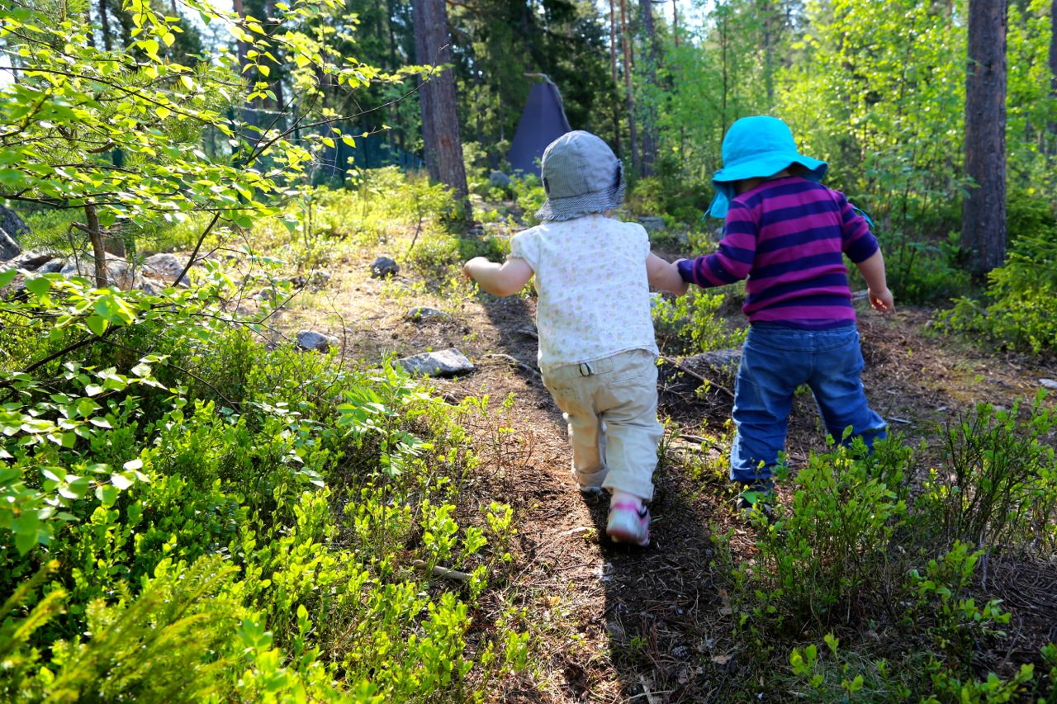

Utveckling och lärande/Kunskaper
MÅL 2
Förskolans verksamhet ska präglas av en pedagogik där omvårdnad, omsorg, fostran och lärande bildar en helhet. Den pedagogiska verksamheten ska genomföras så att den stimulerar och utmanar barnets utveckling och lärande. Miljön ska vara öppen, innehållsrik och inbjudande. Verksamheten ska främja leken, kreativiteten och det lustfyllda lärandet samt ta till vara och stärka barnets intresse för att lära och erövra nya erfarenheter, kunskaper och färdigheter.

Verksamheten ska bidra till att barnen utvecklar en förståelse för sig själva och sin omvärld. Utforskande, nyfikenhet och lust att lära ska utgöra grunden för den pedagogiska verksamheten. Den ska utgå ifrån barnens erfarenheter, intressen, behov och åsikter. Flödet av barnens tankar och idéer ska tas till vara för att skapa mångfald i lärandet.

Förskolans mål
Förskolan skall sträva efter att varje barn utvecklar sin förmåga att lyssna, berätta, reflektera och ge uttryck för sina uppfattningar. Vi vill att barnen utvecklar sin förmåga att förmedla upplevelser, tankar och erfarenheter i många uttrycksformer.
Insatser för att nå målet
Pedagogerna planerar och erbjuder en mångfald av aktiviteter i verksamheten såsom lek, skapande, rörelse etc. Vi har möten i olika former som ger möjlighet till samtal, där alla får komma till tals.
Genom olika uttrycksformer får barnen dagligen möjlighet att lyssna, återberätta och fundera med varandra.

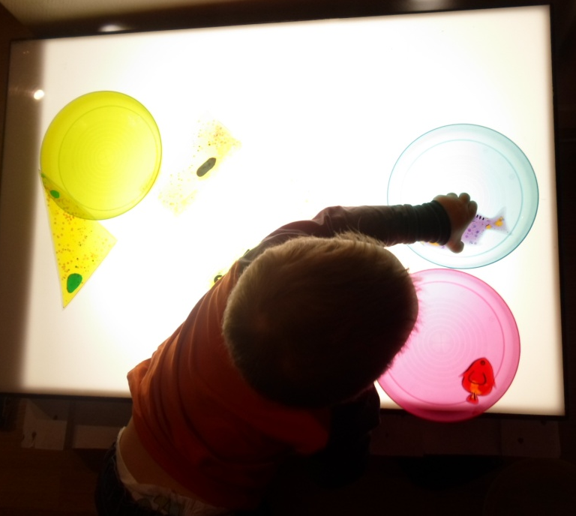
Resultat

Föräldrarnas skattning (index) | 2010/2011 | 2011/2012 | 2012/2013 | 2013/2014
Jag upplever att mitt barn stimuleras i sin utveckling |  |  |  | 95%
Jag upplever att mitt barn får lära sig nya saker |  |  |  | 94%
Föräldrarnas skattning hur väl förskolan bidrar till att deras barn får utveckla sin: | 2010/2011 | 2011/2012 | 2012/2013 | 2013/2014
Språklig medvetenhet | - |  |  | 93%
Matematisk förmåga | - |  |  | 92%
Förståelse av naturvetenskap | - |  |  | 95%
Förståelse av teknik | - |  |  | 93%

Barnen får en ökad förståelse för och insikt kring sitt eget lärande och andras. Deras frågor och funderingar tas på allvar och barnen har visshet om att de blir lyssnad på.
I projekten blir barnens förmågor synliga och får en relation till projektets innehåll.
Samarbetet och barnens olika kompetenser blir tydliga när de befinner sig i små grupper.
Analys
Barnen har fått möjlighet att arbeta i små grupper, det har resulterat i att barnen ser varandras likheter och olikheter. I projekterandet har barnens utforskande synliggjorts genom dokumentationer, reflektioner och diskussioner. Det är viktigt att prata med barnen kring dokumentationerna så att de på så vis får ta del av sitt eget lärande på ett konkret sätt.
Åtgärder för utveckling som kommer att vidtas det närmaste året
Vi vill att barnen ska få en fördjupad kunskap och en ökad delaktighet i sitt lärande med hjälp av digitala verktyg.

Barns inflytande/Barn- och elevinflytande
I förskolan läggs grunden för att barnen ska förstå vad demokrati är. Barnens sociala utveckling förutsätter att de alltefter förmåga får ta ansvar för sina egna handlingar och för miljön i förskolan. De behov och intressen som barnen själva på olika sätt ger uttryck för bör ligga till grund för utformningen av miljön och planeringen av den pedagogiska verksamheten.

MÅL 5
Förskolans mål
Förskolan skall sträva efter att varje barn får delta i olika former av samarbete och beslutsfattande.
Insatser för att nå målet
Pedagogerna är lyhörda för barnens önskemål och intressen i sin dagliga verksamhet och därmed ges de möjlighet att påverka sin situation.
Pedagogerna verkar för att varje barns tankar och åsikter respekteras. Genom att vi som nyfikna pedagoger alltid ställer öppna frågor som ”hur tänkte du då?” får barnen hela tiden träning i att uttrycka sig och sätta ord på sina tankar.
Varje dag finns hos oss på förskolan möjlighet för barnen att själva styra sina lekar och val av aktivitet efter intresse.

Resultat
Föräldrars skattning (index)  Jag upplever att: | 2010/2011 | 2011/2012 | 2012/2013 | 2013/2014
Personalen lyssnar på mitt barn | - | - |  | 94%
Mitt barns intresse tas till vara | - | - |  | 89%
Mitt barn får möjlighet att ta eget ansvar | - | - |  | 97%
Mitt barn får lära sig samarbeta | - | - |  | 98%

Pedagogerna lyssnar in barnens intressen och önskemål.
Vi har skapat forum för möten där barnens egna tankar, åsikter och olikheter lyfts fram.
Vi verkar för att flickor och pojkar får lika stort inflytande och utrymme på förskolan.

Analys
Vår verksamhet bygger på det kollektiva lärande där varje barn är unikt och en viktig del i gruppen.
Att vara delaktig betyder inte att fokus handlar om att bestämma, i delaktigheten finns dialogen som en förutsättning men den behöver inte vara verbal. Det finns många sätt att kommunicera på.
Åtgärder för utveckling som kommer att vidtas det närmaste året
Pedagogerna fortsätter med reflektioner kring barns inflytande. Det krävs en mer flexibel organisation för att barnens egna val ska kunna möjliggöras ytterligare.

- Förskolans övriga mål
Förskolans mål
Vi vill ge barnen möjlighet att se på rörelse ur många olika perspektiv.
Insatser för att nå målet
Vi har medvetet arbetat med att förändra vår innemiljö så att rörelse ska vara mer tillgängligt och möjligt.
Vi har använt naturen som rörelserum
Vi har erbjudit olika material för att barnen kreativt ska få upptäcka och utforska utifrån sina resurser och tankar om vad rörelse är och kan bli.

Resultat

Vi tror oss se och förstå att barnen har fått en vidgad erfarenhet av att se på rörelse ur ett nytt perspektiv.
Vi tror oss också se att barnen använder sig av rörelserna mer specifikt i leken.
Vi har sett att barnen har en grundkänsla för att vi alla, barn och vuxna, berikar varandra med våra olikheter, att det skapar en mångfald av möjliga sätt att tänka och förstå.

Analys

Att ha rörelse som projekt var för oss intressant på många sätt eftersom det är kopplat till utveckling, lärande och kunskap. Tillsammans med barn och föräldrar ville vi bygga upp en nyfikenhet inför projektet. Alla familjer fick en uppgift i början av terminen att dokumentera en rörelse i form av foto, film eller text. Föräldrarnas och barnens deltagande kring projektstarten var till stor hjälp för att skapa nyfikenhet och intresse hos barnen.
Vi försökte få fatt i alla de spår som dök upp under projektstarten. Vissa områden kom att bli naturligt större än andra, beroende på vad barnen intresserade sig för och hur vi utmanade barnen vidare.
Det vi har sett är att barnen har fått en ökad medvetenhet om rörelser och kroppens rörelser. Vi har också sett att barnen har ökat sina olika förmågor såsom att: lyssna på varandra, göra sin röst hörd, ta ansvar för varandra, förhandla, samarbeta, träna på att ställa frågor, reflektera tillsammans, kommunicera och hjälpa varandra.
Åtgärder för utveckling som kommer att vidtas det närmaste året
Vi har sett vikten av att skapa goda förutsättningar för att se på rörelse ur flera olika perspektiv. Med det som utgångspunkt gör vi ett spännande avstamp mot det kommande projektet inom naturvetenskap.

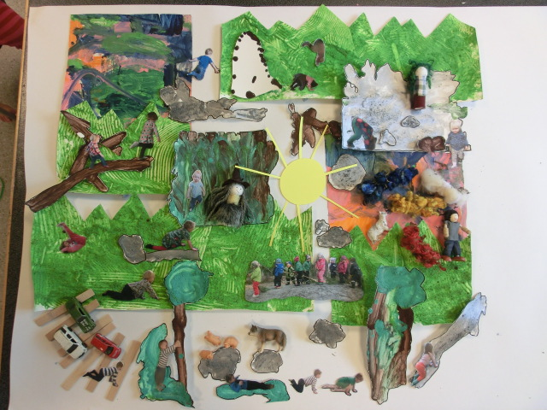
Rörelsesagaga
- Likabehandlingsplanen
Barn- och utbildningsförvaltningens mål
Alla förskolor har en likabehandlingsplan med en aktuell kartläggning av barnens trivsel och trygghet samt om det finns risk för inslag av diskriminering, trakasserier eller kränkande behandling

Indikator
Det finns en likabehandlingsplan med en aktuell kartläggning

Blå Drakens långsiktiga mål och vision/helhetsidé för det främjande arbetet:
En trygg miljö i förskolan är en förutsättning för att barn ska kunna utvecklas. Alla ska känna att de blir väl mottagna när de kommer till förskolan och att de är respekterade för den de är. Vi tycker det är viktigt att se alla barn som individer och att olikheter är en tillgång.Vi eftersträvar ett nära samarbete mellan föräldrar och pedagoger för barnens bästa.
Insatser för att nå målet
Vi har kommit fram till att vi måste skapa rutiner för att likabehandlingsplanen ska bli ett levande dokument och vara väl insatt i den.
Resultat
Barnen får utveckla sin förmåga att fungera enskilt och i grupp, att hantera konflikter och förstå rättigheter och skyldigheter samt att ta ansvar för gemensamma värderingar i en förskola fri från kränkande behandling.
Analys
Likabehandlingsplanen ska vara ett hjälpmedel för att medvetet förebygga situationer som uppstår och följa upp händelser. Detta sker genom att pedagogerna medvetet observerar och dokumenterar genom kartläggning och delger berörda parter.

Åtgärder för utveckling som kommer att vidtas det närmaste året
Föräldrar, barn och personal tar del av och medverkar till underlag för likabehandlingsplanen. Vi bearbetar vår tidigare likabehandlingsplan utifrån Diskrimineringslagen och Skollagen.

- Barn i behov av särskilt stöd
Barn- och utbildningsförvaltningens mål
Alla barn i behov av särskilt stöd i förskolan stimuleras till utveckling och lärande

Barn med särskilda rättigheter
Förskolans mål
Förskolan ska finnas tillgänglig för alla barn och den ska dessutom utformas på ett sätt som möjliggör varje barns utveckling.
Insatser för att nå målet
När särskild uppmärksamhet behöver riktas mot något barn för att stödja det i sin utveckling ska en plan upprättas tillsammans med föräldrarna. Det finns stöd att söka hos Specialpedagogiska myndigheten för pedagogerna.
Resultat
Arbetet runt dessa barn kan se olika ut beroende på vilka olika förutsättningar de har. Alla barn ska kunna delta i verksamheten utifrån sina möjligheter och förutsättningar.
Analys – Lärdomar
Vi tar tidigt tag i barnets situation så att arbetet runt barnet snabbt förbättras, det gör att resten av barngruppen finner sig tillrätta.
Vi måste hitta nya strategier så att det fungerar för alla barn. Alla barn har rätt att utvecklas efter sina egna förutsättningar och förskolan belyser rutiner för att möta alla barns olikheter.
Åtgärder för utveckling som kommer att vidtas det närmaste året
Pedagogerna ska fortsätta att vara lyhörda för enskilda barns behov och söka kunskap och hjälp när så behövs.

Lpfö, Läroplan för förskol
Lpfö, Läroplan för förskolan

